**名词解释**

**比较优势**：一个生产者以低于另一个生产者的机会成本生产一种物品的行为。

**CPI（消费物价指数）：**普通消费者所购买的物品与劳务的总费用的衡量指标。

**GDP（国内生产总值）：**在某一既定时期一个国家内生产的所有最终物品与劳务的市场价值。

**生产可能性边界**：表示在可得到的生产要素与生产技术既定时，一个经济所能生产的产品数量的各种组合的图形。

**需求定理**：其他条件不变时，一种物品的价格上升，对该物品的需求量减少; 一种物品的价格下降，对该物品的需求量增加。

**规模收益不变**：长期平均总成本在产量变动时保持不变的特性

[**边际产量**](http://baike.baidu.com/view/294938.htm)**递减：**一种投入的边际产量随着投入量增加而减少的特征。

**失业** ：即达到就业年龄具备工作能力谋求工作但未得到就业机会的状态。

**问答题**

**1**、**改变货币供给的三个工具?**

①调整法定存款准备率

②调整再贴现率

③通过公开市场业务买卖有价证券

**2、什么叫价格上限？政府对竞争市场实行价格上限时，产生两个后果是什么?**

价格上限：出售一种物品的法定最高价格。

当实行价格上限时,如果均衡价格低于价格上限，价格上限没有限制作用，对价格或销售量没有影响。

如果均衡价格高于价格上限，价格上限对市场有一种限制性约束，产生了物品的短缺，卖者必须在大量潜在买者中配置稀缺资源。

**3、影响经济增长的因素?【答案不确定】**

内部因素：①生产要素的合理配置和有效使用②科学技术进步③劳动力数量的增长和素质的提高

外部因素：①相对稳定的国内环境和国际环境②符合经济发展要求的经济体制和政治体制③有利于经济增长的宏观经济政策，包括财政政策、金融政策、产业政策、投资政策、人口政策等。

4、**短期总供给为什么曲线向右上倾斜?**

①粘性工资理论：工人名义工资调整缓慢。

②粘性价格理论：一些物品与劳务的价格调整是缓慢的。

③错觉理论：价格水平的变动会暂时误导企业对自己出售产品的市场发生变动的看法。

**5、自由贸易如何影响出口国和进口国的福利？**

对出口国: ①当一国允许贸易并成为一种物品的出口者时，国内该物品的生产者状况变好，而国内该物品的消费者状况变差。

②从赢家收益超过了输家损失的意义上说，贸易使一国经济福利增加。

对进口国: ①当一国允许贸易并成为一种物品的进口者时，国内该物品的消费者状况变好，而国内该物品的生产者状况变差。

②从赢家收益超过了输家损失的意义上说，贸易使一国经济福利增加。

**6、总需求曲线向右下倾斜的三个原因是什么**?

①财富效应:物价水平下降增加了真实财富，这鼓励了消费支出。

②利率效应:物价水平下降降低了利率，这鼓励了投资支出。

③汇率效应:物价水平下降引起了真实汇率下降，这鼓励了净出口支出。

**计算**



**分析题**

1. 以药品市场为分析对象，分析竞争市场的特点、竞争企业如何实现利润最大化；垄断市场的特点及产生原因、垄断者如何实现利润最大化?

**竞争市场的特点**①市场上有许多买者和卖者

②各个卖者提供的物品大体上是相同的

**如何实现利润最大化**:

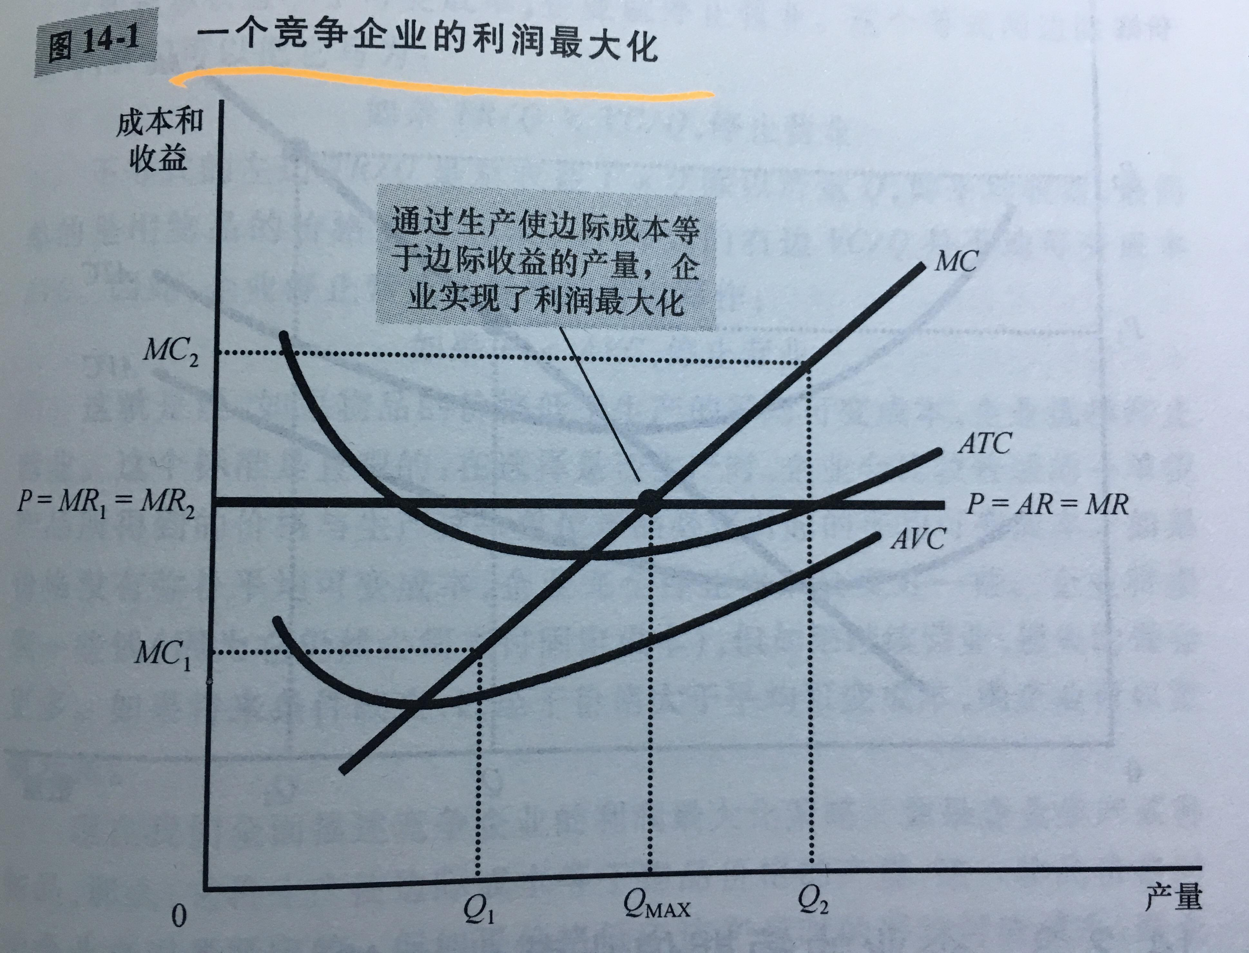

当产量Qmax为水平价格线与边际成本曲线相交处时，即边际收益与边际成本正好相等时，有利润最大化。

**垄断市场的特点**①垄断企业是价格的制定者

②产品有唯一卖者且产品没有替代品

**产生原因:**基本原因是:进入壁垒

进入壁垒的三个原因: ①垄断资源:生产所需要的关键资源由单个企业所拥有

②政府管制:政府给予单个企业排他性地生产某种物品或服务的权力

③生产流程:某个企业能以低于大量企业的成本生产产品

**实现利益最大化:** 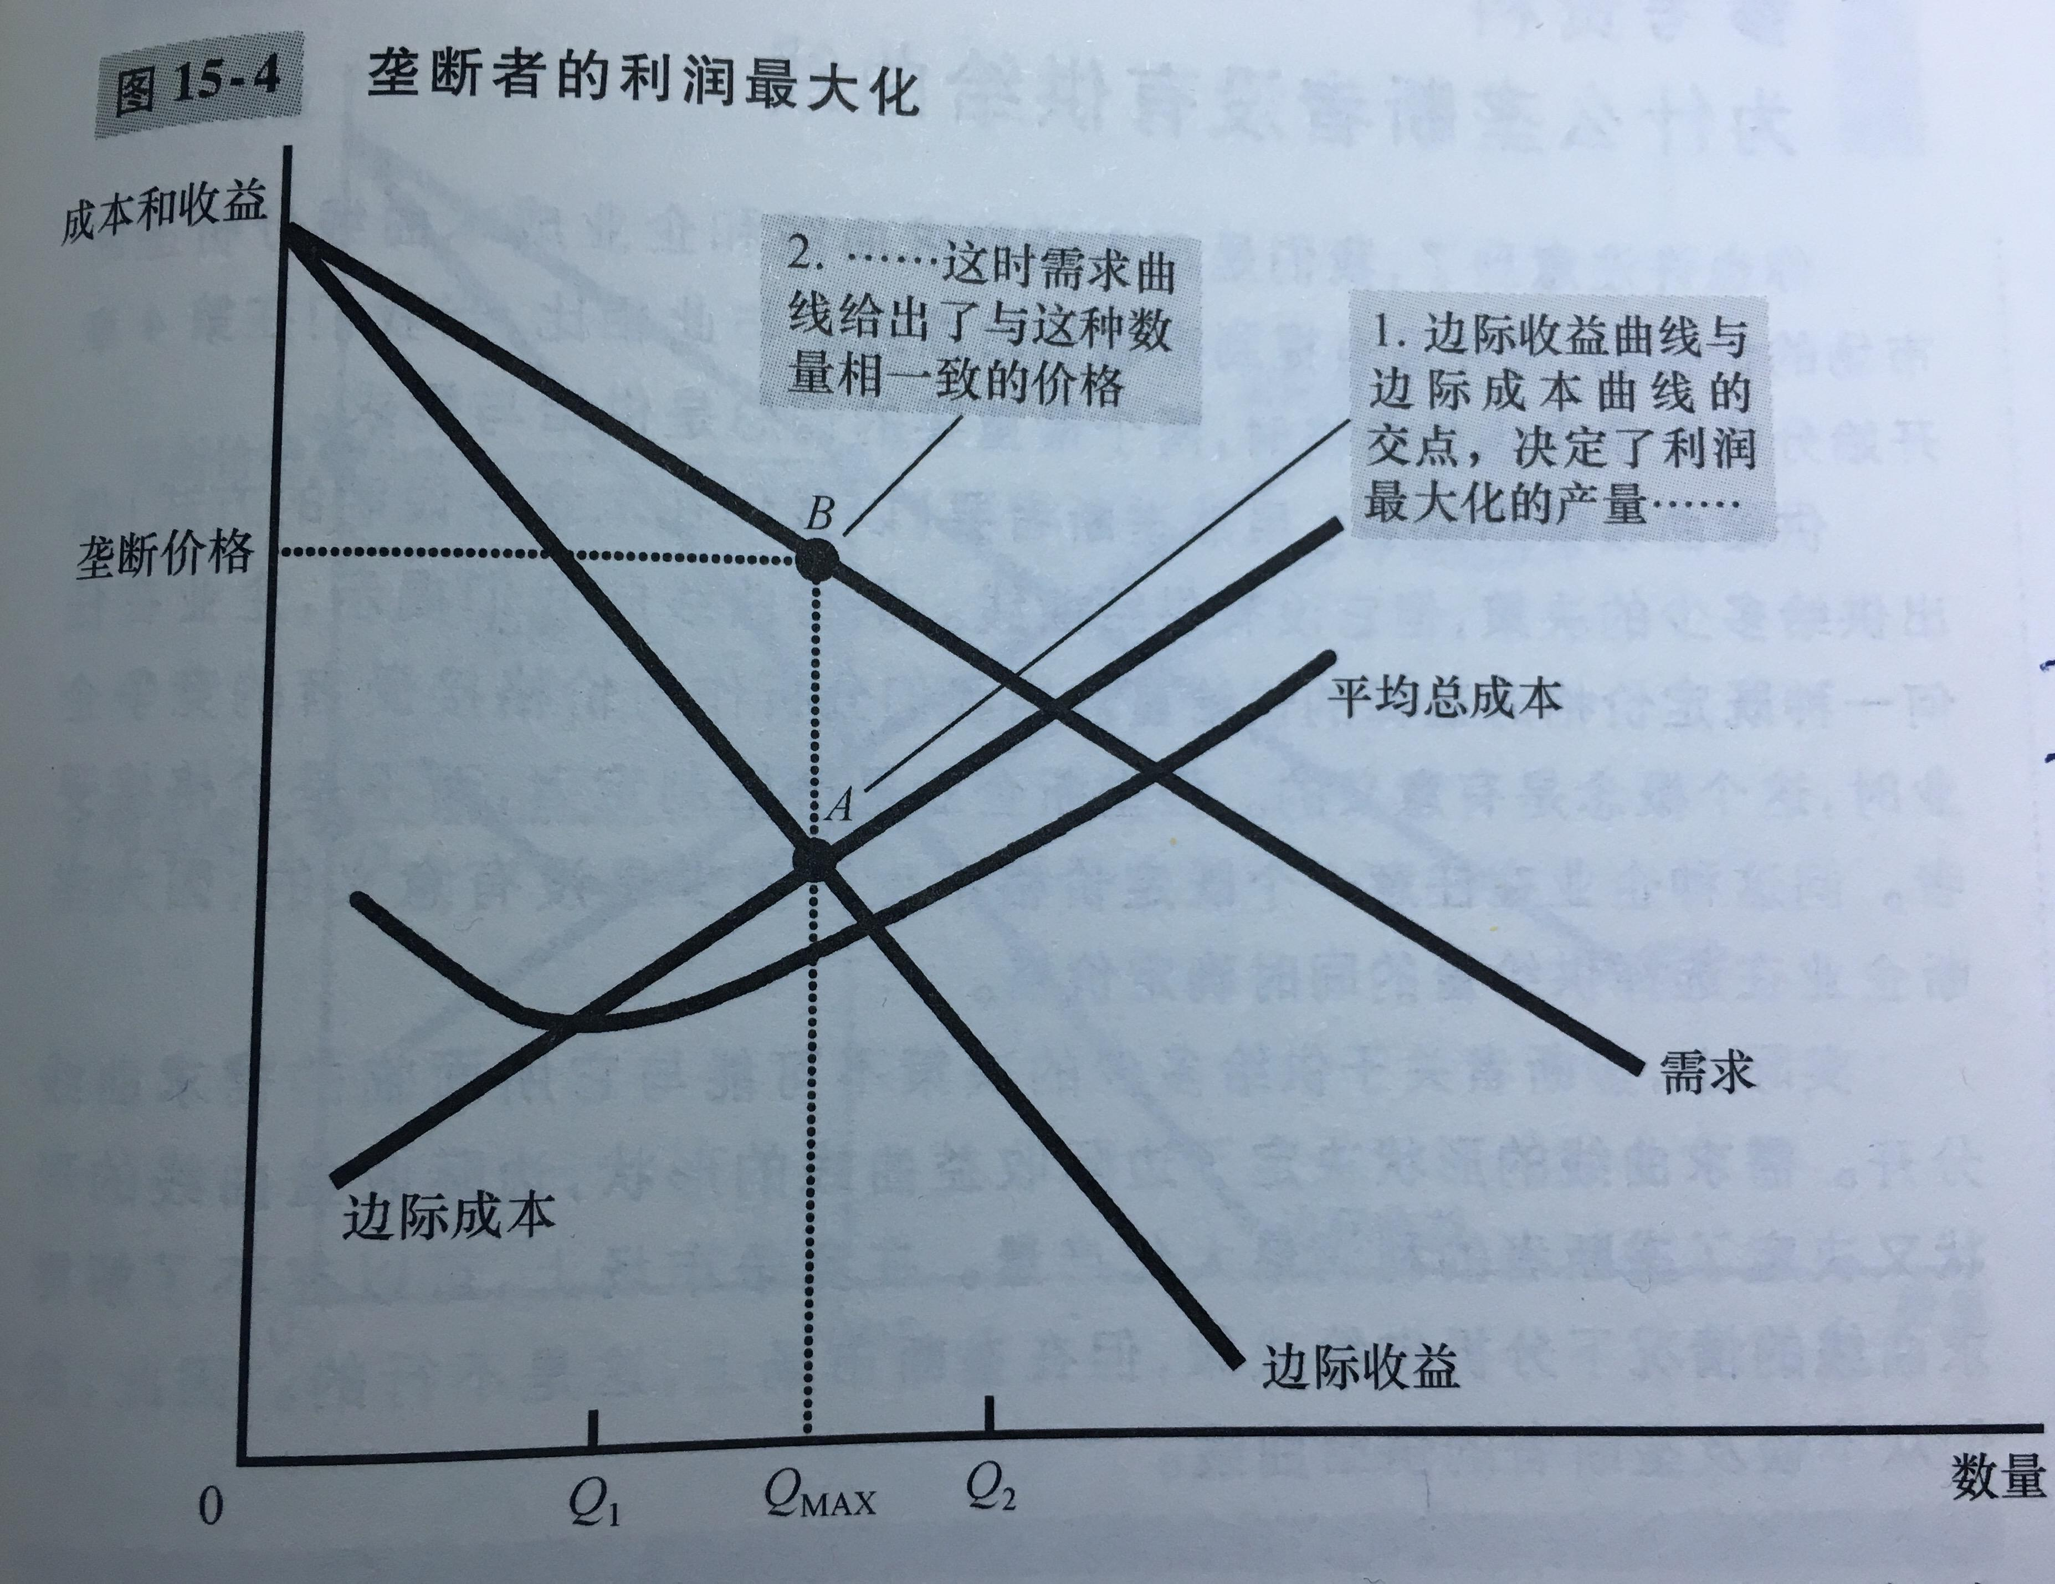

**选择边际收益等于边际成本的产量(A点)来实现利益最大化，然后可以用需求曲线找出使消费者购买该数量的价格(B点)**

**2．**

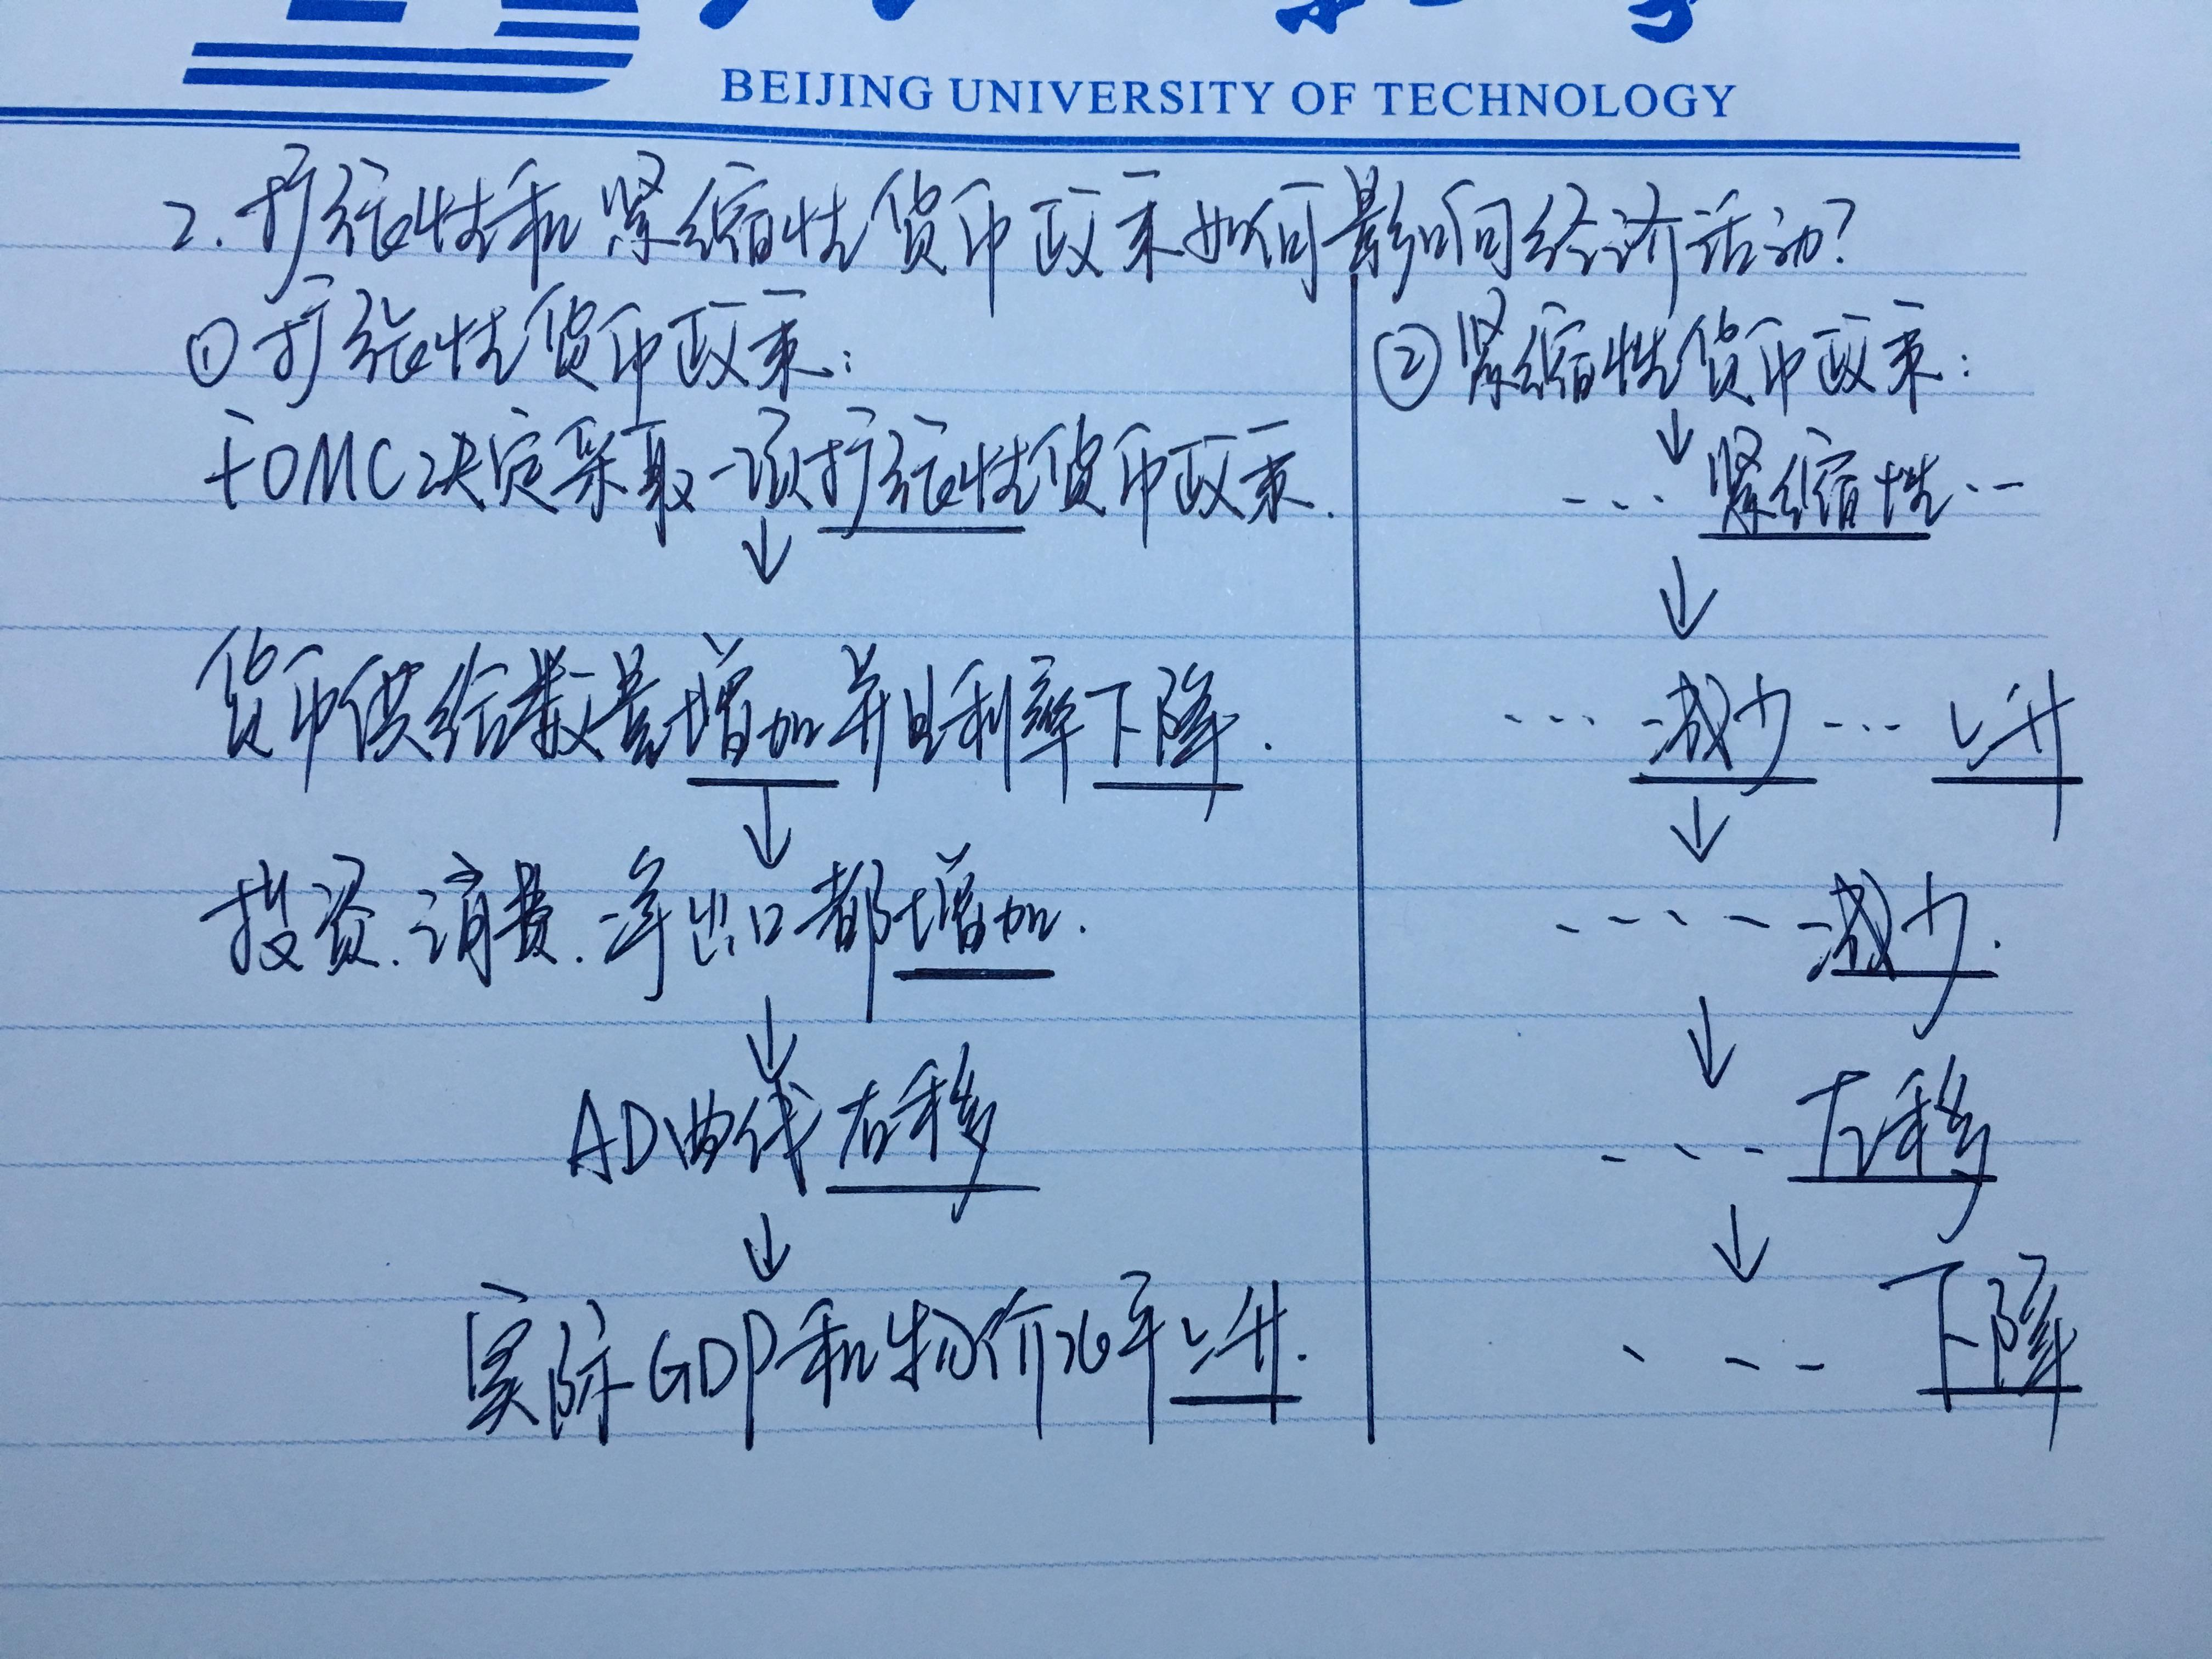

货币政策主要是以下三个内容（以紧缩性货币政策为例，扩张性则相反）

利率:利率上调→紧缩→抑制通货膨胀

汇率:汇率上调→人民币升值→出口成本上升，进口成本下降

存款准备金率的调整:存款准备金上调→市场流通货币减少→抑制通胀紧缩

**3.**

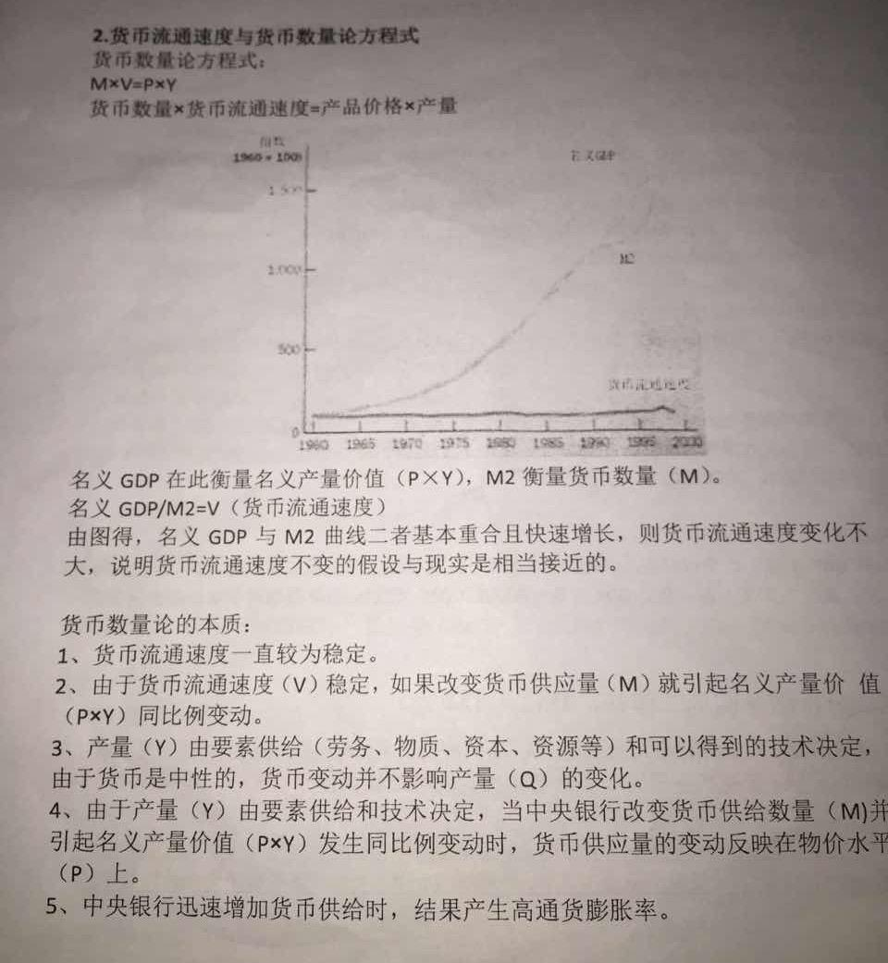

**单选**

和企业经营有关:边际收益和边际成本

美国的生产水平高于越南的原因:美国劳动生产率高

宏观经济学研究的问题是:资源利用

通货膨胀:货币发行量过多而引起的物价水平普遍持续上升

实际GDP:名义GDP除以价格水平

真实利率:=名义利率x通货膨胀率